**CREACION DE PROYECTOS DE SOFTWARE**

1. **¿Qué es arquitectura de software?**

* La arquitectura de Software es la planeación de la construcción de un sistema

O programa, utilizando los diferentes modelos y/o patrones que existen, permitiendo así entender cómo van estructuradas las piezas de un producto o servicio a desarrollar.

**Las 5 etapas del proceso de desarrollo de software**

* Análisis de los requisitos
* Diseño del sistema
* Implementación
* Verificación
* Mantenimiento

**Las tres etapas que involucran a un desarrollador de software**

* Implementación
* Diseño del sistema
* Verificación

1. **¿Cuáles son las funciones y roles mayormente realizadas por un arquitecto de**

**software?**

* Las funciones de un arquitecto de software son diseñar y ejecutar soluciones según las instrucciones específicas de la empresa o del cliente como

1. Diseñar todo el sistema en base a los requisitos del proyecto
2. Elegir la arquitectura y cada componente del sistema
3. Elegir las tecnologías para la aplicación de cada componente y las conexiones entre sí
4. Revisar los códigos y asegurar la calidad del proyecto
5. Seguimiento de la arquitectura tras la implementación del sistema
6. Mejorar la arquitectura de forma continua
7. Redactar y colaborar en la documentación del proyecto
8. Crear estándares de desarrollo uniformes en la empresa
9. Facilitador y formador del equipo de software
10. **¿Qué es un estilo arquitectural?**
    * Un estilo arquitectural es la manera en la que se representan los datos y la estructura de un programa que se necesita para construir un sistema basado en una computadora existen varios estilos un claro ejemplo es
      1. Cliente servidor y en capas (N-layer)
11. **¿Como funciona un web service?**
    * 1. proveedor de servicios envía un archivo WSDL
      2. el solicitante del servicio envía una solicitud SOAP en forma de mensaje HTTP
      3. 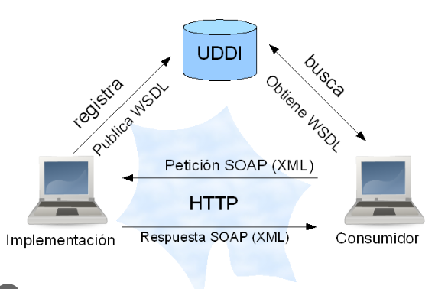el web service interpreta el contenido de la solicitud y el proveedor de servicios valida la petición del solicitante. Posteriormente, el web service envía los datos de respuesta necesarios en formato XML usando nuevamente el protocolo SOAP y HTTP.
12. **Métodos HTTP (REST)**

* Los métodos HTTP definen la acción que se realizará sobre un determinado recurso.
* **GET:** Es utilizado únicamente para consultar información al servidor, muy parecidos a realizar un SELECT a la base de datos.
* **POST:** Es utilizado para solicitar la creación de un nuevo registro, es decir, algo que no existía previamente, es decir, es equivalente a realizar un INSERT en la base de datos.

1. **XML y JSON**

* Son utilizados para intercambios de servicios web ya que con estos se pueden **intercambiar información entre las máquinas independientemente del sistema operativo o del lenguaje de programación con el que se haya realizado el software.**